新 书 推 荐

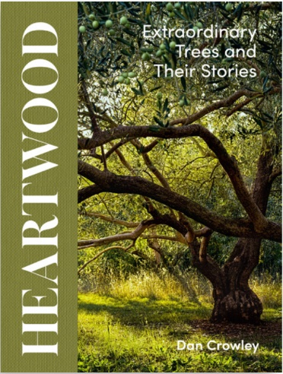
中文书名：《年轮深处：树木里的文明》
英文书名：HEARTWOOD: Extraordinary Trees and Their Stories
作 者：Dan Crowley
出 版 社：Unipress
代理公司：Marco Rodino Agency/ANA/Jessica
页 数：224页
出版时间：待定
代理地区：中国大陆、台湾
审读资料：样章（预计2027年2月递交全稿）
类 型：自然常识

卖点：

- 首部讲述塑造文明、科学与文化的树木的指南读物
- 无论是曾用来打造舰队的雪松、支撑帝国运转的可可树，还是在广岛劫难中存活下来的银杏树，本书收录的每一种树，背后都藏着一则故事，予人惊喜、启人心智，让我们更加懂得珍视自然。
- 全书配有大量精美实拍图片

内容简介：

从古希腊的橄榄树林到东南亚的橡胶种植园，树木虽静默无言，却始终深刻影响着人类历史的进程。在这场跨越大洲、穿越世纪的精彩旅程中，本书揭示了这些树木如何影响帝国兴衰、经济发展、文化演变与生态系统。

你将了解到，看似普通的苹果树如何推动科学革命，高大的橡树如何成为力量与主权的象征，曾被视为异域珍品的木瓜如何助力人类抗击疾病。无论是为海军舰队提供木材的雪松，助力帝国崛起的可可树，还是在广岛原子弹爆炸中顽强存活的银杏。这些树木远不止草木，更深深嵌入人类历史。本书收录的每一种树木都有一段出人意料的故事，既令人惊叹，也让我们更加珍视这个自然世界。

作者简介：


丹·克劳利（Dan Crowley），英国树木学家、植物保护专家及作家，现任英国国家树木园韦斯顿伯特树木园（Westonbirt, The National Arboretum）园长，负责管理园内的树木收藏并推进全球树木保护工作。他是英国皇家园艺学会木本植物专家组（RHS Woody Expert Group）成员，同时也是国际自然保护联盟（IUCN）全球树木专家组成员。他专长枫属植物研究，曾多次参与野外采集考察及珍稀、受威胁树种的保护项目，并积极参与国际树木保护合作。他是《枫属植物红色名录：修订与扩展版》（The Red List of Acer: Revised and Extended）的主要作者之一，并参与了国际自然保护联盟多项树木红色名录的评估工作。他著有《韦斯顿伯特树木园寻树指南》（Westonbirt Arboretum’s Tree Spotter’s Guide），并通过其Instagram个人账号（thetreespotter）分享树木知识与自然观察。

内页样张：

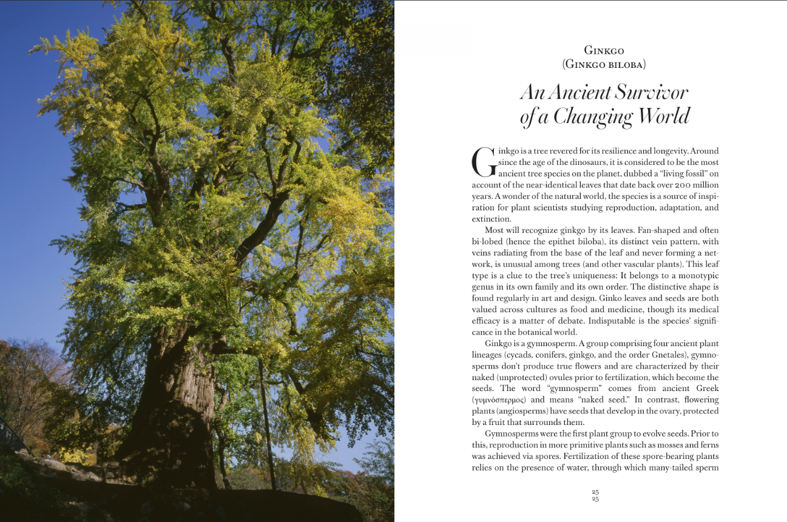


感谢您的阅读！
请将反馈信息发至：版权负责人
Email：Rights@nurnberg.com.cn
安德鲁·纳伯格联合国际有限公司北京代表处
北京市海淀区中关村大街甲59号中国人民大学文化大厦1705室, 邮编：100872
电话：010-82504106
公司网址：http://www.nurnberg.com.cn
书目下载：http://www.nurnberg.com.cn/booklist_zh/list.aspx
书讯浏览：http://www.nurnberg.com.cn/book/book.aspx
视频推荐：http://www.nurnberg.com.cn/video/video.aspx
豆瓣小站：http://site.douban.com/110577/
新浪微博：安德鲁纳伯格公司的微博_微博 (weibo.com)
小 红 书：“安德鲁读书”， “安德鲁童书”
微信订阅号：ANABJ2002


